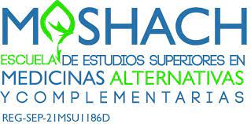
NATURÍSMO IV: MÓDULO 1
TAREA 2

PRINCIPIOS ACTIVOS Y MECANISMOS DE ACCIÓN
(HIERBA DE SAN FRANCISCO, HIERBA DEL SAPO,
ZAPOTE BLANCO Y CUACHALALATE)

FECHA DE ENTREGA: 25 DE MARZO 2022

PROFESORA: CONSUELO SERVÍN

ALUMNO:

- De cada planta, tiene que buscar los nombres del vulgo popular y el nombre científico de 4 plantas que pueden ser utilizadas como fitofármacos (hierba del sapo, zapote blanco, cuachalalate, hierba de san francisco), para ello deberá buscar:

- PRINCIPIOS ACTIVOS. (si es posible de acuerdo a las fuentes utilizadas resalte el principio activo de mayor % con que cuente la planta)
- MECANISMOS DE ACCIÓN. De cada principio activo con que cuente la planta, buscará el mecanismo de acción que ejerce en el organismo con la finalidad de identificar el efecto biológico esperado.

Recuerde que en su trabajo tiene que agregar las fuentes de investigación con las que realizó su trabajo (utilice el formato Vancouver para ello)
Los trabajos serán entregados en Formato PDF para que pueda subirlos a la plataforma

